**Лабораторная работа 10**

*“Работа с информацией типа дата и время”*

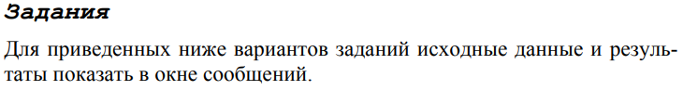

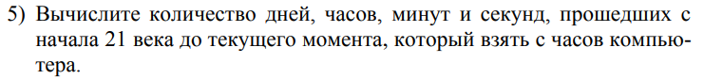

**Решение:**

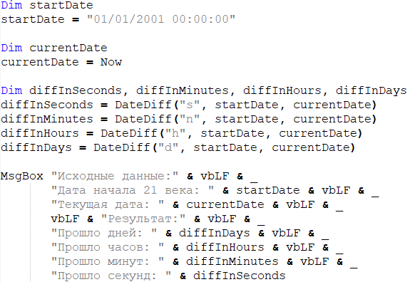

**Реализация:**

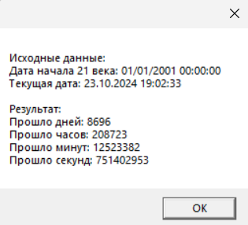

**Блок-схема:**



